Муниципальное бюджетное дошкольное образовательное учреждение Детский сад № 34 «Чиполлино»

Информационный проект
«Мой прадед»

Выполнили: воспитанник ДОУ
Быстров Артём, 6 лет
Куратор: воспитатель высшей категории
Елфимова О.А.

р.п. Выездное
2020 г.

Содержание.

- Пояснительная записка (краткая аннотация)

  - Актуальность (значимость проекта)

  - Проблема

1.3 Цель и задачи работы

1.4 Гипотеза исследовательской деятельности (объект и предмет исследования)

1.5 Методы исследования

2. Этапы проекта (подготовительный, практический, заключительный)

3. Ожидаемый результат

4. Литература

- Пояснительная записка
Краткая аннотация исследовательской работы.
Информационно-публистический проект направлен на нравственно-патриотическое воспитание дошкольника. На обогащение его знаний об исторических данных военных лет. Разработан в рамках юбилейной даты - 75 лет со дня Победы советского народа над фашизмом. Проектная работа осуществлялась через поисково- информационную деятельность.
1.1 Актуальность.
В этом году наша страна будет отмечать 75 летие Великой Отечественной войны. Мой проект направлен на изучение истории Великой Отечественной войны. Это дань уважения нашим предкам. А пример моего прадедушки поможет мне и нашему поколению пробудить интерес к изучению истории военных лет, гордиться своими предками, укреплять родственные связи. Я думаю, что мой проект будет актуальным не только моим сверстникам, но и их родителям. Тема данной исследовательской работы является актуальной не только для учащихся, но и для родителей. Сегодня проблема изучения истории своей семьи особенно важна, потому что современные семьи теряют связь поколений, мало общаются не только дальние, но и близкие родственники.
1.2 Проблема исследования: Знание истории своей семьи особенно важно сегодня. Так как теряется связь поколений. Мы мало общаемся и рассказываем о своих корнях.
1.3 Цель проекта:
Познакомить с человеком, который мне дорог и который подарил нам с вами самое дорогое богатство на земле – нашу жизнь.
Задачи:
1. Собрать нужную информацию по теме.
2. Выяснить, вклад моего прадеда в Великую Победу.
3. Выяснить, дальнейшую судьбу прадеда в послевоенные годы.
4. Проанализировать и обобщить факты.

1.4 Гипотеза: Народ, который знает и помнит свою историю, своих героев достоин свободы и независимости.
Объект исследования: биография моего прадеда.
Предмет исследования: памятные страницы военных лет прадеда.

1.5 Методы исследования:
- изучение семейного архива;
- встречи с родственниками;
- сбор информации из рассказов прадеда;
- просмотр семейного фото альбома;
- обобщение полученной информации в памятную книгу;
- оформление собранного материала в форме презентации для применения в практической деятельности: в детском саду на занятиях окружающего мира, для родственников.

1.6 Ожидаемый результат: На основе собранной информации оформить биографическую книгу «Мой прадед».

2. Этапы исследования.
I этап Подготовительный. На данном этапе я определил задачи и составил план мероприятий.
План работы:
- Постановка проблемы.
- Определение цели и задач.
- Формирование гипотезы.
- Выбор методов исследования.
- Оформление работы.
- Подготовка презентации.
- Проявление творческой активности – оформление биографической книги «Мой прадед».

История вопроса:
Война 1941-1945 годов ворвалась неожиданно в нашу жизнь. Страшная смертельная опасность нависла над нашей страной. С самого начала боевых действий раскрылся патриотизм Советских людей, сильных духом, готовых защищать родную землю, не щадя своей жизни. И, несмотря на внезапность нападения, несмотря на превосходство фашистов, советские войска не растерялись, не пали духом, не утратили веру в Победу. И она состоялась в мае 1945 года!
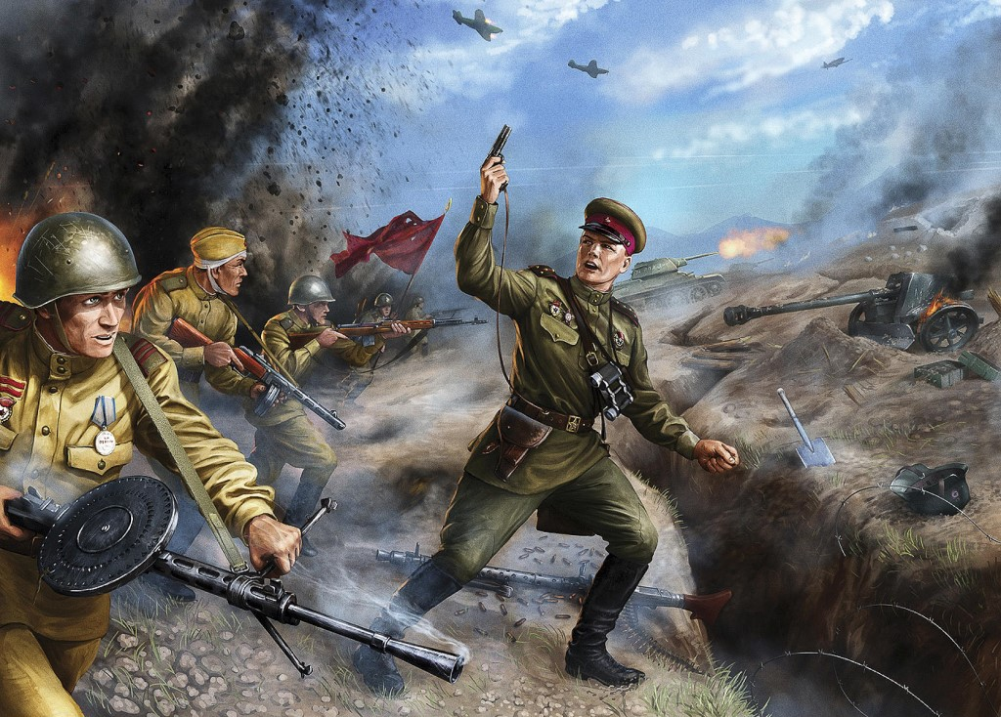
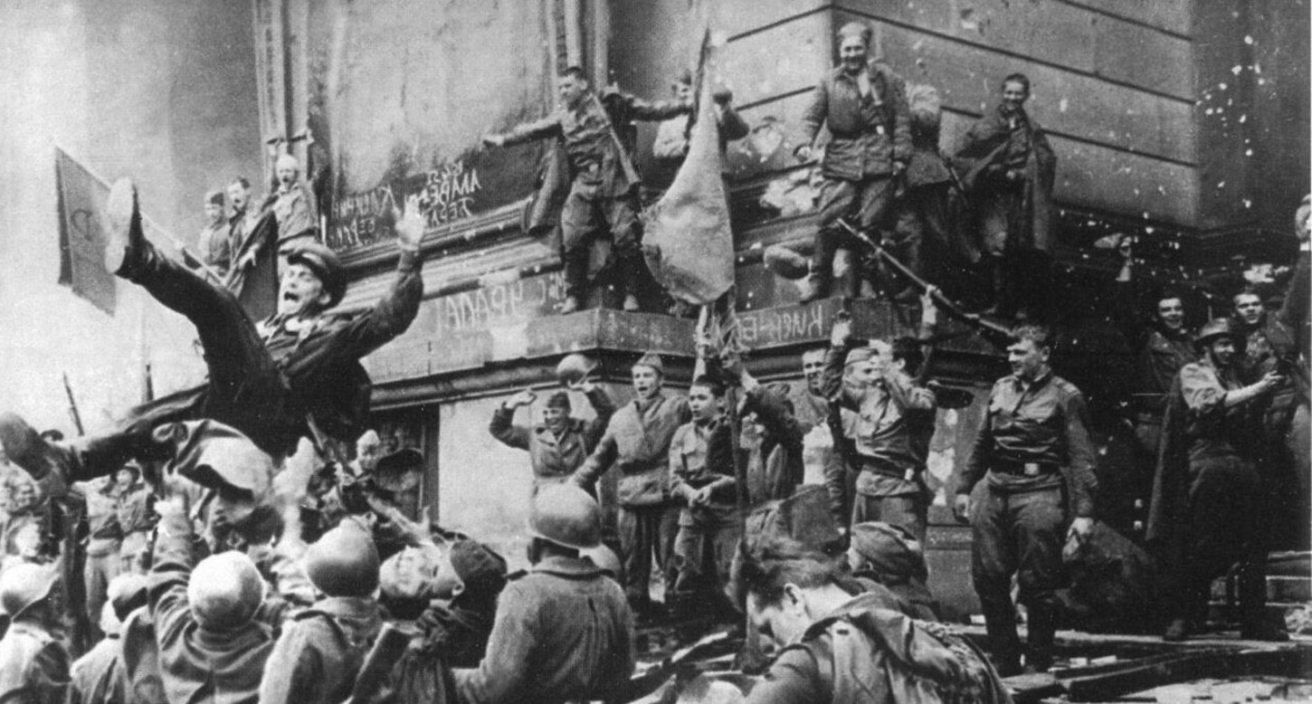

II этап Практический.
Мне повезло, историю военных лет, я мог услышать из уст прадеда, который прошёл всю войну. Я часами мог слушать его рассказы. Всю собранную информацию мы с мамой записывали, зарисовывали, собирали фотографии, что бы оформить биографическую книгу «Мой прадед». А ещё мне помогали мои друзья из детского сада и мой воспитатель. Мы многое узнали о страшной ВОВ. Совместная работа оказалась познавательной:
1. Мы беседовали на темы:
- - «Дети войны»;
- - «Наши ветераны»;
- - «Герои и участники ВОВ нашего посёлка»;
- - «День Победы»
2. Познакомились с художественной литературой:
Серия рассказов В. Богомолова «Необыкновенное утро», «Батальон Федосеева», «58 дней в огне»; С. Алексеев «Наташка», «Три автомата»; А. Платонов «Маленький солдат».

3. Проявляли активную творческую деятельность:
- Рисовали на темы: «Война глазами детей», «Победный май».
- Оформляли военные лепбуки (папки): «Дети войны», «Собаки на войне», «Герои ВОВ», «Дети герои ВОВ».
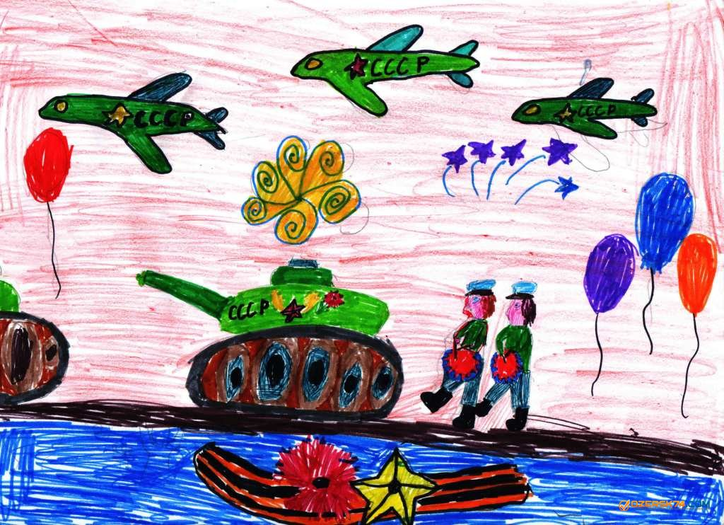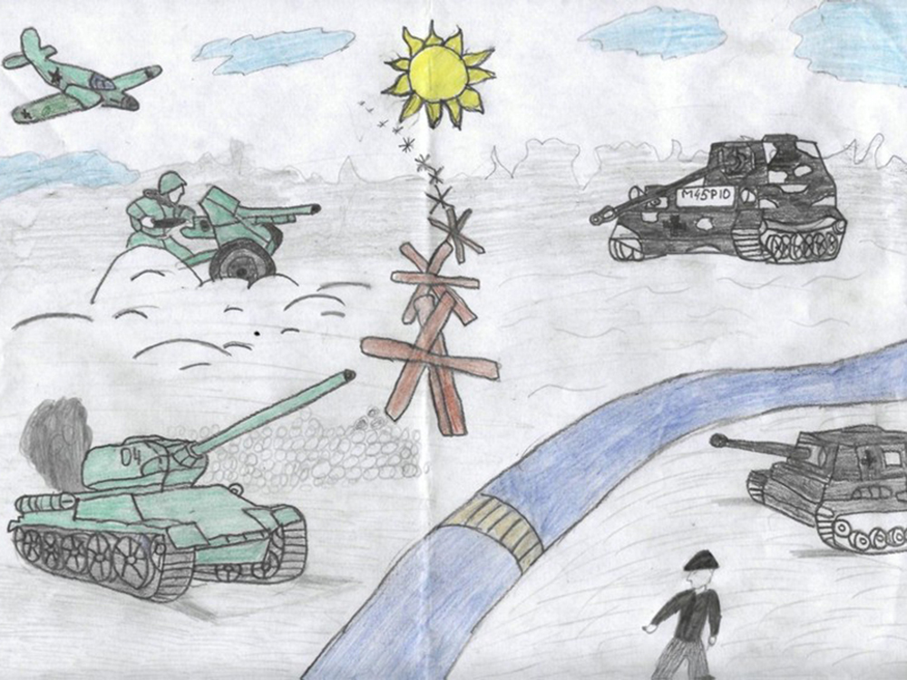

5. Мы рассматривали картинки, презентации о ВОВ, совершали виртуальные экскурсии в те далёкие военные годы.
6. Организовали акцию «Поздравь ветерана» (сделаем поздравительные открытки своими руками ко юбилейному Дню Победы».

III этап Заключительный
На заключительном этапе, мы с мамой оформили биографическую книгу о моём прадеде. Создали презентацию по теме. И готовимся с дедом, родными к празднованию юбилейного Дня Победы! И ещё, я обязательно познакомлю ребят из детского сада со своим прадедом – Героем!

3. Результат исследования.
Мне повезло иметь такого прадеда – Героя! Я обязательно буду брать с него пример! Шагая по страничкам памяти вместе с прадедом, я понял и навсегда запомнил его наказ: Я веду сегодня речь, Вот о чём ребята. Надо Родину беречь,
По солдатски свято!

Моя гипотеза подтвердилась: Народ, который знает и помнит историю своей страны, чтит своих героев будет свободен и независимым.

4. Литература: Интернет ресурс – информация о ВОВ. Изучение семейного архива. Индивидуальные беседы с прадедом.

